Методические рекомендации
по организации обучения по охране труда работников организаций
Залог обеспечения безопасности труда на производстве - это обучение по охране труда и
применение полученных знаний в процессе трудовой деятельности
Обязанности по обеспечению безопасности трудового процесса возлагаются не только на работодателя, но и на работника. При этом работодатель, как экономически более сильная сторона трудового договора, несет основной объем обязанностей. Статьей 214 Трудового кодекса Российской Федерации закреплены его обязанности по обучению по охране труда работников организации.
Обучение по охране труда предусматривает получение знаний, умений и навыков в ходе проведения:
- инструктажей по охране труда;
- стажировки на рабочем месте (для определенных категорий работников);
- обучения по оказанию первой помощи пострадавшим;
- обучения по использованию (применению) средств индивидуальной защиты;
- обучения по охране труда у работодателя, в том числе обучения безопасным методам и приемам выполнения работ, или в организациях, оказывающих услуги по проведению обучения по охране труда.
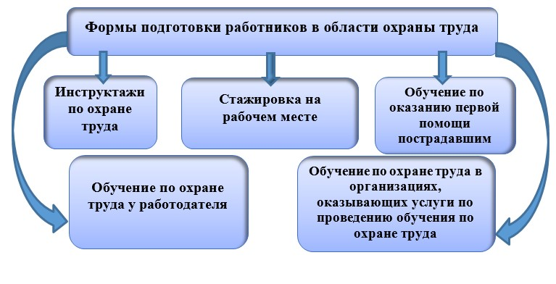
Инструктажи по охране труда
Предусматриваются следующие виды инструктажа по охране труда:
- вводный инструктаж по охране труда;
- инструктаж по охране труда на рабочем месте;
- первичный инструктаж по охране труда;
- повторный инструктаж по охране труда;
- внеплановый инструктаж по охране труда.
- целевой инструктаж по охране труда.
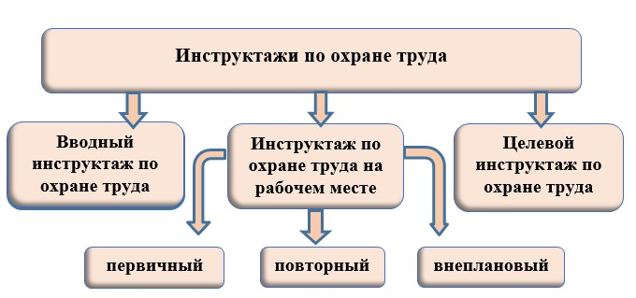
Вводный инструктаж по охране труда проводится до начала выполнения трудовых функций для вновь принятых работников.
Он проводится специалистом по охране труда или иным уполномоченным работником организации, на которого приказом работодателя возложены обязанности по проведению вводного инструктажа по охране труда.
Инструктаж по охране труда на рабочем месте.
Первичный инструктаж по охране труда проводится для всех работников организации до начала самостоятельной работы.
Повторный инструктаж по охране труда проводится не реже одного раза в 6 месяцев.
Внеплановый инструктаж по охране труда проводится для работников организации в следующих случаях:
- изменения в эксплуатации оборудования, технологических процессах, использовании сырья и материалов;
- изменения должностных обязанностей работников, непосредственно связанных с осуществлением производственной деятельности;
- изменения нормативных правовых актов, содержащих нормативные требования охраны труда;
- выявления вредных факторов на рабочем месте по результатам проведения специальной оценки условий труда;
- требования должностных лиц федеральной инспекции труда при установлении нарушений требований охраны труда;
- произошедшими авариями и несчастными случаями на производстве;
- перерывав работе продолжительностью более 60 календарных дней;
- решения работодателя.
Инструктаж по охране труда на рабочем месте проводится непосредственным руководителем работника.
Целевой инструктаж по охране труда проводится для работников в следующих случаях:
- перед проведением работ повышенной опасности, на производство которых требуется оформление наряда-допуска;
- перед выполнением работ на объектах повышенной опасности, а также непосредственно на проезжей части автомобильных дорог или железнодорожных путях, связанных с прямыми обязанностями работника, на которых требуется соблюдение дополнительных требований охраны труда;
- перед выполнением работ, не относящихся к основному технологическому процессу;
- перед выполнением работ по ликвидации последствий чрезвычайных ситуаций;
- в иных случаях, установленных работодателем.
Целевой инструктаж по охране труда проводится непосредственным руководителем работ.
Все виды инструктажей по охране труда заканчивается проверкой знания требований охраны труда.
Проведение всех видов инструктажей регистрируется в соответствующих журналах, с указанием подписи инструктируемого и подписи инструктирующего, а также даты проведения инструктажа.

Стажировка на рабочем месте

Стажировка по охране труда на рабочем месте проводится в целях приобретения работниками практических навыков безопасных методов и приемов выполнения работ. Стажировка проводится под руководством работников организации, назначенных ответственными за организацию и проведение стажировки её проведение. К стажировке допускаются работники, успешно прошедшие инструктаж и обучение по охране труда.
Продолжительность стажировки на рабочем месте должна составлять не менее 2 смен.

Обучение по охране труда

Вновь принимаемые на работу работники
проходят обучение требованиям охраны труда в сроки, установленные работодателем, но не позднее 60 календарных дней после заключения трудового договора.
Обучение требованиям охраны труда проходят работники с периодичностью не реже одного раза в 3 года.
Обучение по охране труда проводится у работодателя, в организации или у индивидуального предпринимателя, оказывающих услуги по проведению обучения по охране труда.
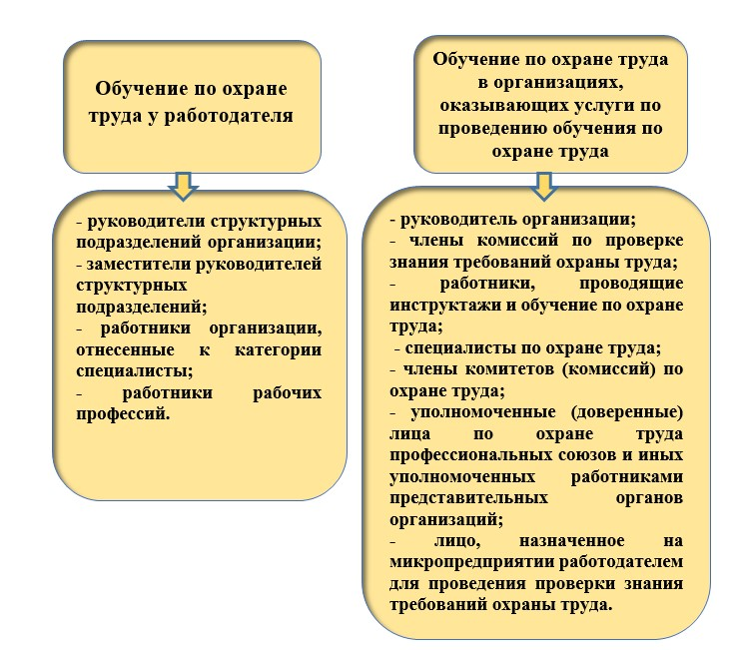

ПРОГРАММЫ ОБУЧЕНИЯ ПО ОХРАНЕ ТРУДА
Программа 1
Общие вопросы охраны труда и функционирование системы управления охраной труда продолжительностью не менее 16 часов, с периодичностью не реже одного раза в 3 года.
Программа 2
Обучение безопасным методам и приемам выполнения работ при воздействии вредных и (или) опасных производственных факторов, источников опасности, идентифицированных в рамках специальной оценки условий труда и оценки профессиональных рисков, продолжительностью не менее 16 часов с периодичностью не реже одного раза в 3 года.
Программа 3
Обучение безопасным методам и приемам выполнения работ повышенной опасности, к которым предъявляются дополнительные требования в соответствии с нормативными правовыми актами, содержащими государственные нормативные требования охраны труда, с периодичностью не реже одного раза в года.
Если работник подлежит обучению требованиям охраны труда по нескольким программам обучения общая продолжительность обучения требованиям охраны труда суммируется. В случае если работнику установлено обучение по охране труда по трем программам обучения требованиям охраны труда, общая минимальная продолжительность обучения по программам обучения требованиям охраны труда может быть снижена, но не менее чем до 40 часов.
Сверх объема часов, затрачиваемых на обучение по программам обучения требованиям охраны труда, предусматриваются часы на обучение по оказанию первой помощи пострадавшим и обучение по использованию (применению) средств индивидуальной защиты в случае организации отдельного самостоятельного процесса обучения по указанным темам.
Практические занятия по формированию умений и навыков безопасного выполнения работ в объеме не менее 25 процентов общего количества учебных часов.
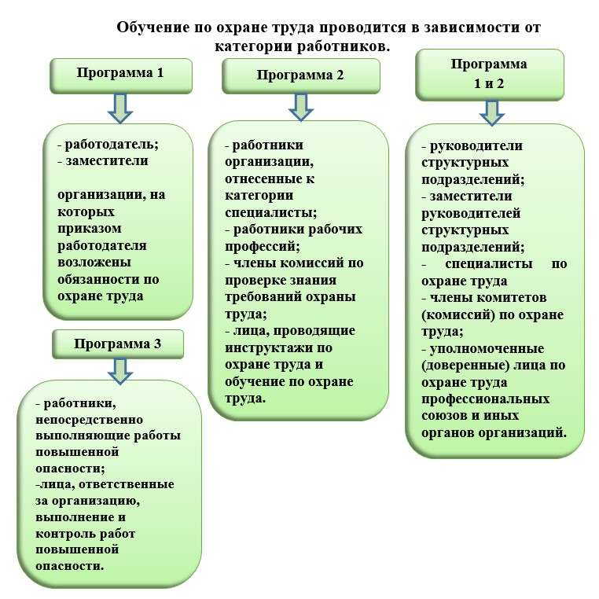

Обучение по охране труда заканчивается проверкой знания требований охраны труда. Результаты проверки знания требований охраны труда после обучения требованиям охраны труда оформляются протоколом проверки знания требований охраны труда.

Обучение по оказанию первой помощи пострадавшим

Обучение по оказанию первой помощи пострадавшим проводится в отношении следующих категорий работников:
- работники, на которых приказом работодателя возложены обязанности по проведению инструктажа по охране труда, включающего вопросы оказания первой помощи пострадавшим, до допуска их к проведению указанного инструктажа по охране труда;
- работники рабочих профессий;
- лица, обязанные оказывать первую помощь пострадавшим в соответствии с требованиями нормативных правовых актов;
- работники, к трудовым функциям которых отнесено управление автотранспортным средством;
- работники, к компетенциям которых нормативными правовыми актами по охране труда предъявляются требования уметь оказывать первую помощь пострадавшим;
- председатель (заместители председателя) и члены комиссий по проверке знания требований охраны труда;
- лица, проводящие обучение по оказанию первой помощи пострадавшим;
- специалисты по охране труда;
- члены комитетов (комиссий) по охране труда;
- иные работники по решению работодателя.
Обучение по оказанию первой помощи пострадавшим может проводиться:
- у работодателя, в рамках обучения требованиям охраны труда;
- в организации, оказывающей услуги по обучению работодателей и работников вопросам охраны труда, в рамках обучения требованиям охраны труда;
- в виде самостоятельного процесса обучения.
Обучение по оказанию первой помощи пострадавшим в организации, оказывающей услуги по обучению работодателей и работников вопросам охраны труда, проходят следующие категории работников:
- председатель (заместители председателя);
- члены комиссий по проверке знаний требований охраны труда;
- лица, проводящие обучение по оказанию первой помощи пострадавшим;
- специалисты по охране труда.
Обучение работников по оказанию первой помощи пострадавшим проводится с привлечением работников или иных специалистов, имеющих подготовку по оказанию первой помощи в объеме не менее 8 часов. Обучение по оказанию первой помощи пострадавшим проводится не реже одного раза в 3 года. Обучение заканчивается проверкой знания вопросов оказания первой помощи пострадавшим.

Обучение по использованию (применению) средств индивидуальной защиты

Обучению по использованию (применению) средств индивидуальной защиты подлежат работники, применяющие средства индивидуальной защиты, применение которых требует практических навыков.
Работодатель утверждает перечень средств индивидуальной защиты, применение которых требует от работников практических навыков в зависимости от степени риска причинения вреда работнику.
При выдаче средств индивидуальной защиты, применение которых не требует от работников практических навыков, работодатель обеспечивает ознакомление со способами проверки их работоспособности и исправности в рамках проведения инструктажа по охране труда на рабочем месте.

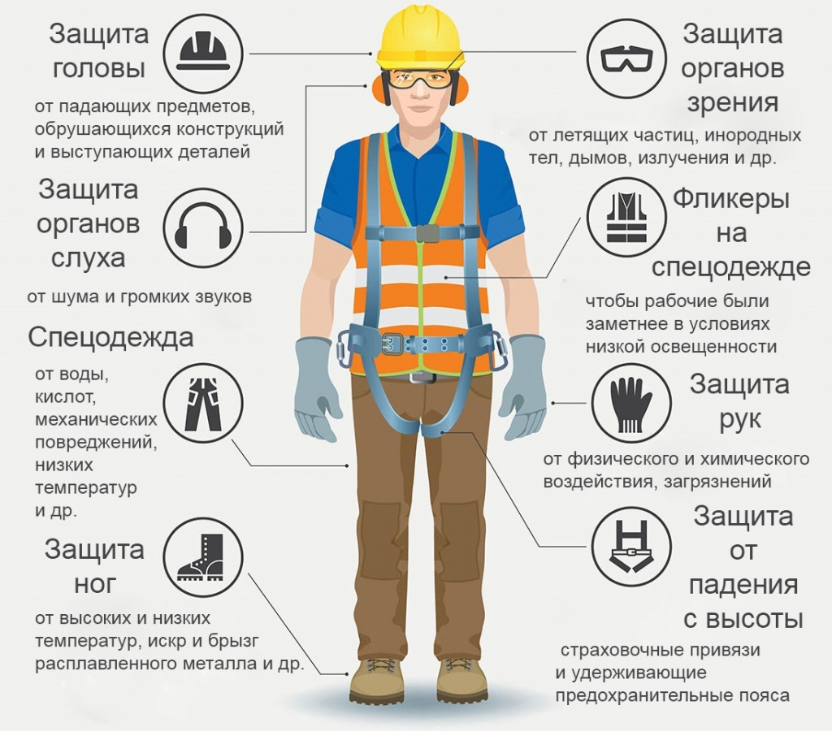

Обучение по использованию (применению) средств индивидуальной защиты может проводиться:
- у работодателя, в рамках обучения требованиям охраны труда;
- в организации, оказывающей услуги по обучению работодателей и работников вопросам охраны труда, в рамках обучения требованиям охраны труда;
- в виде самостоятельного процесса обучения.
Обучение по использованию (применению) средств индивидуальной защиты проходят в организации, оказывающей услуги по обучению работодателей и работников вопросам охраны труда:
- председатель (заместители председателя);
- члены комиссий по проверке знания требований охраны труда
- лица, проводящие обучение по использованию (применению) средств индивидуальной защиты;
- специалисты по охране труда;
- члены комитетов (комиссий) по охране труда.
Программы обучения по использованию (применению) средств индивидуальной защиты содержат практические занятия по формированию умений и навыков использования (применения) средств индивидуальной защиты в объеме не менее 50 процентов общего количества учебных часов с включением вопросов, связанных с осмотром работником средств индивидуальной защиты до и после использования.
Практические занятия проводятся с применением технических средств обучения и наглядных пособий.
Вновь принимаемые на работу работники, а также работники, переводимые на другую работу, проходят обучение по использованию (применению) средств индивидуальной защиты в сроки, установленные работодателем, но не позднее 60 календарных дней после заключения трудового договора или перевода на другую работу соответственно.
Обучение по использованию (применению) средств индивидуальной защиты проводится не реже одного раза в 3 года.
Обучение по использованию (применению) средств индивидуальной защиты заканчивается проверкой знания требований охраны труда по вопросам использования (применения) средств индивидуальной защиты.
Работников, не прошедших обучение по охране труда, в том числе обучение безопасным методам и приемам выполнения работ, обучение по оказанию первой помощи пострадавшим на производстве, обучение по использованию (применению) средств индивидуальной защиты, инструктажа по охране труда, стажировки на рабочем месте (для определенных категорий работников) и проверки знания требований охраны труда, работодатель не допускает к исполнению ими трудовых обязанностей (статья 214 Трудового кодекса Российской Федерации).

Примечание.
1.Примерные перечни тем для программы вводного инструктажа по охране труда (Приложение 1 Постановления Правительства Российской Федерации
от 24.12.2021 № 2464).
2. Примерные перечни тем теоретических и практических занятий для формирования программ обучения по оказанию первой помощи пострадавшим примерные перечни тем теоретических и практических занятий для формирования программ обучения по оказанию первой помощи пострадавшим (Приложение 2 Постановления Правительства Российской Федерации от 24.12.2021 № 2464).
3. Примерные перечни тем для формирования программ обучения требованиям охраны труда (Приложение 3 Постановления Правительства Российской Федерации от 24.12.2021 № 2464).

